五、 冠心病的治疗
1.药物治疗控制病情
控制和预防心绞痛的药物有许多种，可视病情和是否存在其他疾病（例如高血压）选用。
    - 硝酸脂类
硝酸甘油是最常用的处方硝酸盐类药物，可使冠状动脉扩张，增加心肌血液供应，
同时减少心肌耗氧量，从而减轻心绞痛的征状。这类药物可经由口服、含在舌头下
吸收、静脉注射、或皮肤渗透等方法使用。
    - β阻断剂
这类药物通过降低去甲肾上腺素的作用来舒缓心绞痛和降血压，使心脏比平时跳得
慢、跳得温和，从而减轻心脏的负荷，减低冠心病的死亡率和预防心肌再次梗塞。
    - 钙拮抗剂
这类药物能降血压，减弱心肌收缩力，达至减低心肌耗氧量的目的。
    - 抗血小板聚集药
这类药（包括阿斯匹林）能抑制血栓形成，防止冠状动脉闭塞。除了对这类药物有
过敏反应的，患冠心病的人士都需服用这类药物。
    - 其他药物
包括血管紧张素转换抑制剂、血管紧张素受体阻滞剂、帮助新陈代谢的药物、抑
制危险的药物，例如降血脂药、治疗糖尿药和降血压药。
  - 侵入性手术治疗
    - 血管扩张术（PTCA）— 俗称「通波仔」
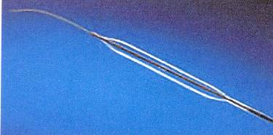 | 血管扩张术将一端装球囊的导管插入冠状动脉中，然后把气囊充气，压扁脂肪斑块，扩张动脉。
球囊导管和导丝
这是最早期开发的经皮冠状动脉侵入性治疗技术。手术方法与心导管插入术类似，
不过将带有球囊的导管插入冠状动脉，并使用萤光镜检测器（一种特殊的活动式X射
线装置）进行跟踪。当导管到达血管狭窄段时，球囊充气，压扁脂肪斑块，使管径
扩大。经过足够的扩张后，球囊导管和导丝便会被移去。
由于不必剖开胸膛，所以不会对身体造成太大的负担，只需住院天，成功率达97%
以上，是一种理想的治疗方法。
但手术也存在一定的危险性。虽然死亡率低于1%，在手术中，有的病人会发生急性
血管闭塞的现象，严重时会引起急性心肌梗塞，需要迅速送入球囊，重新扩张。手
术的另一个缺点是，有35－40%接受血管扩张手术的病人，血管被扩张的部位在手
术后六个月内会逐渐恢复狭窄，这现象叫「再狭窄」，需要再进行一次扩张手术，
或采用其他侵入性治疗技术作进一步治疗。 「再狭窄」现象不是冠心病的延续，它
是身体免疫系统对侵入治疗引致的创伤的一种反应，平滑肌细胞受到刺激，过度增
生的结果。
随着医疗技术的不断发展，经皮冠状动脉侵入性治疗技术也变得多元化，医生可根
据病人的健康情况，选择最适当的治疗方法，提高疗效，减少并发症。下面介绍几
种经皮冠状动脉侵入性治疗技术。
    - 冠状动脉内支架及渗药内支架的植入术
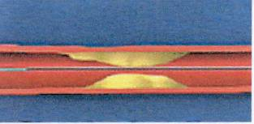 | 冠状动脉内支架为生物相容性良好的不锈钢，或合金材料制造的长形管网状结构。支架到达病变处后会被打开，支撑血管内壁。
支架连同球囊到达病变处
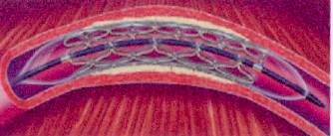
充盈球囊打开支架
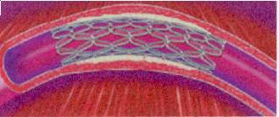
退出球囊留下支架
植入内支架主要应用于血管扩张手术中产生急性闭塞并发症时，打开血管和减少手
术后「再狭窄」的发生。
制造内支架的金属材料，放置在血管后，可能会引起血栓形成，这情况通常在治疗
后首两星期内发生，因此病人在手术后的第一个月需要接受抗血小板聚集药的治
疗。植入内支架有利于减少手术后「再狭窄」的发生，可惜未能完全解决问题，有
25%的患者仍会发生「再狭窄」的情况。近年来，越来越多病患者使用渗药内支
架。渗药内支架表面的药物涂层会按照预定步骤，跟随细胞生长周期释放药物，可
抑制细胞增生。最近的医学资料显示：使用渗药内支架的病患者术后「再狭窄」率
已降低至3－4%。
    - 移除血管內的斑块
扩张血管手术利用充盈的球囊推开粥状斑块，从而扩大血管内腔，但动脉内的斑块
并没有减少。植入内架也只能防止斑块回缩，可是斑块仍然停留在原来位置。遇到
病情严重的病人，斑块会令球囊或支架不能充分张开，这时便需要采取移除斑块步
骤。目的是要把粥状斑块尽量清除，减少血管堵塞。移除斑块有多种方法，可是这
些方法都会使血管壁产生损伤，手术后发生「再狭窄」的比率较高，因此，移除斑
块的步骤通常会配合其他侵入性治疗一同进行。很多学术研究显示，植入内支架前
先移除斑块，会带来很多好处，能使植入内支架治疗更容易进行，血管腔可以扩张
至更大尺码。
      - 定向性冠状动脉斑块旋切术（DCA）
这个手术与血管扩张术大致相同，是采用类似电动剃须刀的旋转刀具，将脂肪块粉
碎成细小颗粒，而不仅仅将其压扁。手术适用于治疗冠状动脉近端的狭窄部分，特
别是较大的和偏心性的斑块。移除斑块后，内支架可以更好地张开。
由于要将粗大和不易弯曲的旋切导管传送到微细和迂回曲折的动脉并不容易，因此
手术不适用于治疗冠状动脉的远端部分。
      - 冠状动脉斑块旋磨术（PTCRA）
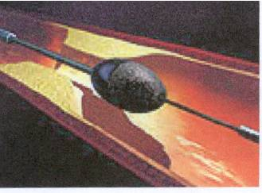 | 橄榄形的金属旋磨头前端镶有微小的钻石颗粒，被焊接在一  条长而柔韧的驱动轴上
斑块旋磨术对严重钙化的、牢固的、长段的、微细的和分叉处的病变有良好的疗
效。一条被称为「驱动丝」的特别导丝被推送进入受影响的动脉里，将金属旋磨头
送到血管内狭窄部位的前面。以压缩气体为动力驱动的旋磨头，每分钟旋转的速度
可高达十六万至十八万转。粥样物或无弹性的斑块会被消融，而有弹性的正常组
织则会偏离旋磨头。斑块被磨碎后，成为非常微细的碎屑，可安全地通过循环系
统，最终被肺、肝、脾等器官所清除。
    - 血管内近距离放射治疗
利用血管扩张术同样的方法，将近距离放射治疗导管连同放射金属丝送到血管「再
狭窄」的位置，发出短程辐射。医生必须在手术前预先计算好治疗时间，通常是短
短的几分钟。微弱的辐射只能到达距离非常近的血管内组织，因此可以既有效治疗
「再狭窄」，又不影响血管附近的组织。血管内近距离放射治疗法是目前治疗「再
狭窄」最有效和安全的方法。
  - 冠状动脉分流术（俗称搭桥手术）
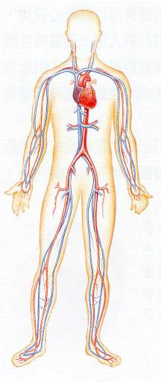
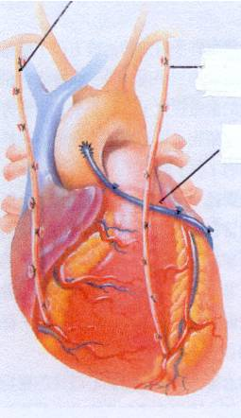

由胸廓内动脉移植做冠状动脉分流手术时，把健康血管移植
由胸廓内动脉移植到心脏，绕过阻塞部分向心肌供血。有些
由静脉移植移植血管用的是静脉， 通常取自腿部。另一些移
植血管取自胸廓内动脉，移植到心脏。

冠状动脉分流手术适用于不能用药物有效控制，也不能用血管扩张术修复的严重冠
心病。一般来说，在三条冠状动脉中，如果只有一条发生严重的狭窄，会采取血管
扩张手术；如果三条都有狭窄现象，或狭窄发生在左冠状动脉的分支部前的部位，
则会进行冠状动脉分流手术。这种手术把健康的血管（可采用胸壁动脉或腿部静
脉）移植，一端连结冠状动脉，另一端连结主动脉，让狭窄冠状动脉中的血液可以
分流。一次这样的手术，可移植多根分流血管，从而大大增加了心肌的供血量，减
少心绞痛发作和心脏病猝发的危险。
这种手术通常要做三、四个小时，有些复杂的要做八至十小时。术后病人先要在深
切治疗部中护理，住院约需一至两星期。手术本身的危险率有3－5%左右，手术存
在一定的危险。

